APW. IES Haría
UT3. Actividad 3

Joomla

Primeros pasos

Enlazando contenidos

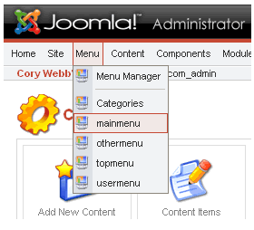

Este texto se distribuye bajo licencia:

Creative Commons

Reconocimiento-CompartirIgual 3.0

Usted es libre de:

- copiar, distribuir y comunicar públicamente la obra
- hacer obras derivadas

Bajo las condiciones siguientes:


Reconocimiento. Debe reconocer y citar al autor original.


Compartir bajo la misma licencia. Si altera o transforma esta obra, o genera una obra derivada, sólo puede distribuir la obra generada bajo una licencia idéntica a ésta.

- Al reutilizar o distribuir la obra, tiene que dejar bien claro los términos de la licencia de esta obra.
- Alguna de estas condiciones puede no aplicarse si se obtiene el permiso del titular de los derechos de autor

Los derechos derivados de usos legítimos u otras limitaciones no se ven afectados por lo anterior.

[ http://creativecommons.org/licenses/by-sa/3.0/es ]

Menús

Ya sabemos como crear artículos (o posts), pero todavía no sabemos como hacer para mostrarlos en nuestro sitio web (salvo que los incluyamos en la página de principal). Para poder mostrarlo necesitamos enlazarlos. Para ello debemos enlazarlos en un menú.

En este documento primero se mostrará como se trabaja con los menús en Joomla y en el apartado final práctica se dan los pasos a realizar en esta actividad.

0) Introducción

Los menús en Joomla son grupos de enlaces a diferentes tipos de elementos:

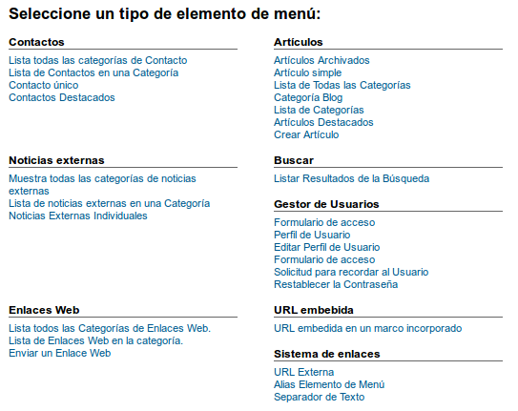
Vamos a encontrarnos diferentes tipos de menús dependiendo de lo que se vaya a presentar.

Cada menú debe tener un nombre de identificación único usado internamente por Joomla.

Los menús son módulos de Joomla; un menú sólo es visible en el sitio web si su módulo está publicado. Desde la configuración del módulo establecemos la ubicación del menú dentro de la plantilla del sitio.

1) Gestión de menús
Para crear un menú seguimos los siguientes pasos:
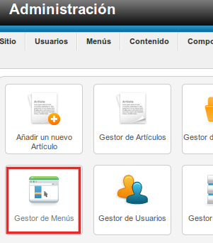
- Desde el backend de administración hacemos clic en el Gestor de Menús:
Aparecerán todos los menús creados. Inicialmente, si no hemos cargado los contenidos de ejemplo, sólo aparece el Menú principal, que es el que visualiza la página de inicio.
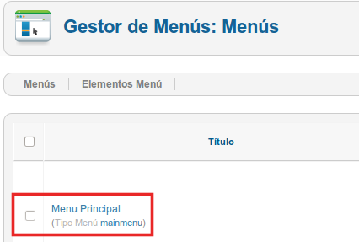
Si lo seleccionamos nos aparece el Gestor de elementos del menú desde el que podemos gestionar los elementos que lo componen. Para el menú principal se observa que sólo aparece el item inicio (elemento que se ve al iniciar Joomla)
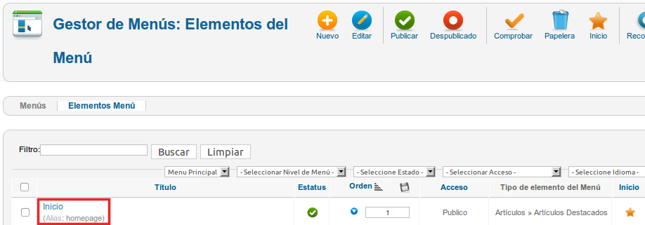
2) Creación de menús
Si queremos crear un nuevo menú lo hacemos desde el Gestor de menús: Menús haciendo clic en Nuevo.
Aparece una ventuna donde se escriben los datos del menú a crear. En el campo Título ponemos el nombre descriptivo del mismo (es el que aparece en el listado de menús) y en Tipo de Menú el tipo del mismo (el tipo mainmenu está reservado para la página principal). Podemos agregar de forma opcional una descripción.

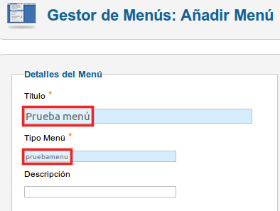
Cuando terminemos hacemos clic en Guardar & Cerrar.

3) Añadiendo items al menú

desde el Gestor de menús: Menús haciendo clic en el menú que acabamos de crear nos aparece la ventana de Gestor de Menús: Elementos del Menú desde aquí podemos añadir elementos al mismo haciendo clic en Nuevo.
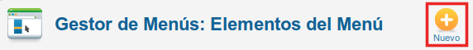
Nos sale la ventana de edición de elementos del menú. En el campo Tipo Elemento Menú si hacemos clic en seleccionar:
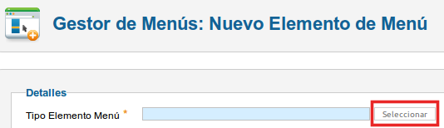
Se nos abre una ventana emergente desde la que podemos seleccionar los diferentes tipos de elementos que podemos añadir a un menú:
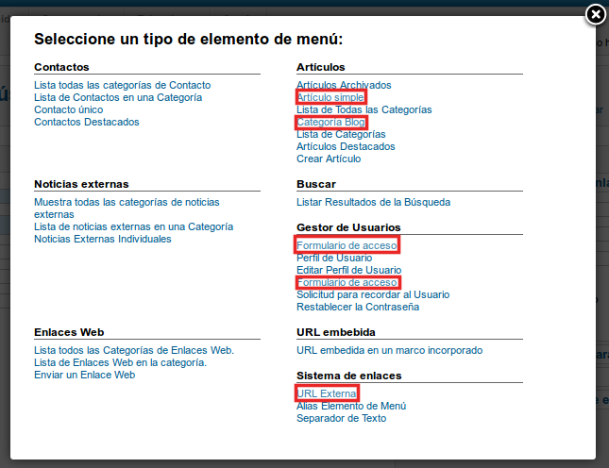
De entre ellos podemos destacar:
- Artículo simple. Al hacer clic en este elemento del menú se mostrará un artículo.
- Categoría Blog. Se mostrarán todos los artículos de una categoría en formato blog.
- Formulario de acceso. Aparece formulario para que los usuarios registrados se validen.
- Formulario de acceso. Aunque tiene el mismo nombre que el anterior, en este caso se nos mostrará un formulario de registro de usuario.
- URL Externa. Nos permite enlazar un contenido externo en la web.
Dependiendo del tipo de elemento que seleccionemos se modificarán las opciones que se muestren en el apartado Configuración Requerida de la ventana de edición del elemento del menú:
El campo Título Menú establece el nombre que aparecerá en el menú para identificar este elemento. En Localización Menú nos aseguramos de que este elemento de menú pertenece al Menú correcto:
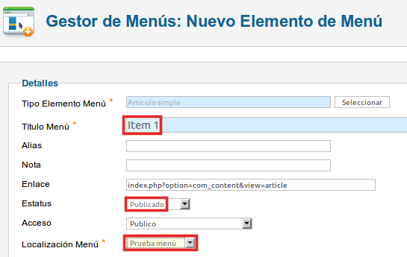
Una vez que hayamos terminado Le damos a Guardar & Cerrar y creamos el resto de Items o elementos del menú.

4) Asignando un módulo al menú

En el menú Extensiones hacemos clic en Gestor de Módulos

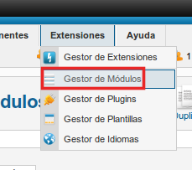
Si no hemos cargado los contenidos de ejemplo durante la instalación sólo debería aparecernos el módulo del Menú Principal. Hacemos clic en Nuevo para crear un nuevo módulo de tipo menú para el menú que hemos creado:

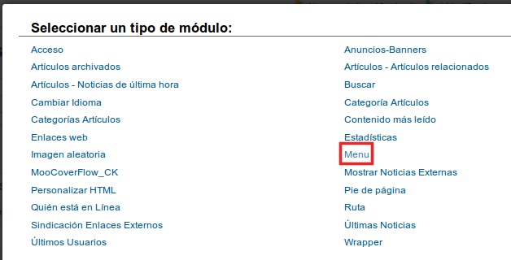
La ventana de configuración del módulo tiene el siguiente aspecto:
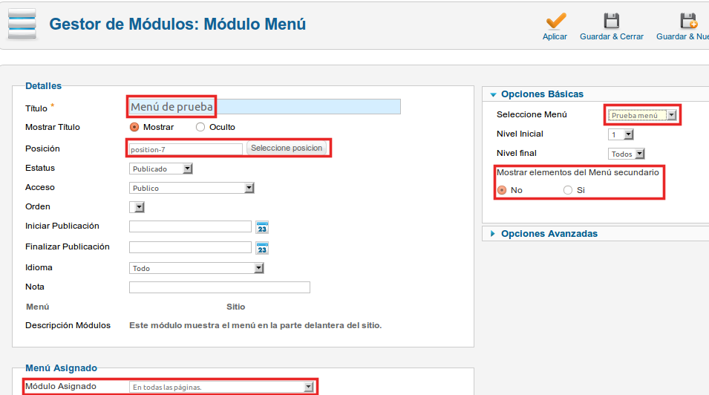
Los campos más importantes son:
- Título: Nombre con el que se mostrará el menú en Joomla
- Posición: posición dentro de la plantilla del sitio de Joomla en la que se mostrará el menú. Las posibles ubicaciones pueden variar en Joomla de una plantilla a otra, pero en la siguiente URL http://www.artisteer.com/media/p4/images/joomla_positions.png vemos las más comunes.
- Menú asignado. Me permite establecer en que páginas de Joomla se mostrará el menú.
- Seleccione Menú: nos aseguramos de que el módulo este vinculado al menú adecuado.
- Mostrar elementos del Menú secundario. Si hemos hecho submenús, en esta opción podemos seleccionar si se muestran los submenús o no.

Práctica

A partir de los explicado en el apartado anterior sigue los siguientes pasos:
Partimos de la base de que en la práctica anterior creamos una serie de categorías y artículos.
1) Necesitamos dos nuevos artículos. Crear:
- Acerca de. Lo incluiremos en la categoría Otros. Normalmente todas las webs incluyen una página Acerca de en la que se da una descripción de la web y se habla de los autores de la misma.
- Contenidos de Servicios en Red. Lo añadiremos a la categoría Servicios en red

2) Crearemos o modificaremos los siguientes menús

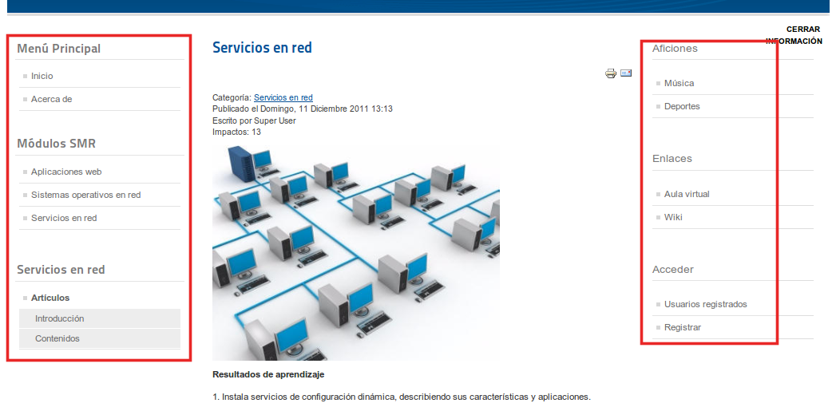
Menú Principal
- Le modificaremos la posición a position-7 para que se muestre en la columna de la izquierda.
- Le añadiremos el elemento de menú Acerca que enlazará al artículo creado en el apartado anterior.
Módulos SMR
- position-7
- Elementos Aplicaciones en web y Sistemas operaticos en red. Tipo de elemento artículo simple (cada uno enlazará los artículos que creamos en las respectivas categorías).
- Elemento Servicios en red. Tipo Elemento menú: Categoría blog. Categoría: Servicios en red.
Servicios en red
- position-7
- Elemento Artículos apunta a un artículo cualquiera
- Elementos Introducción y Contenidos. Apuntan cada uno a los dos artículos que tenemos en la categoría Servicios en red. Ambos tienen como Elemento Padre Artículos.
Aficiones
- position-6
- Elementos Música y Deportes. Tipo Elemento menú: Categoría blog. Categorías: Música y Deportes respectivamente.
Enlaces
- position-6
- Elementos Aula Virtual y Wiki. Tipo Elemento menú: URL Externa. Enlazamos a las URLs correspondientes (http://www.cf.iesharia.es:8000 y http://www.cf.iesharia.es:8000/wiki )
Acceder
- position-6
- Elemento Usuarios registrados. Tipo Elemento menú: Formulario de acceso (el primero que aparece)
- Elemento Registrar. Tipo Elemento menú: Formulario de acceso (el segundo que aparece)

Los menús deberán aparecer en el orden que se muestran en la captura de pantalla

Cuando hayas terminado avisa al profesor para que corrija la práctica
Entrega una captura de pantalla en la que se muestre el FrontEnd de Joomla con todos los menús creados

